**OBSERVACIONES DEL LA PRACTICA**

Estudiante 1 Cod XXXX

Estudiante 2 Cod XXXX

|  |  |  |
| --- | --- | --- |
|  | Máquina 1 | Máquina 2 |
| Procesadores | Interl®Core™ i7-9750H CPU @ 2.60Hz 2.59Hz | Intel ® Core™ i7-10510U CPU @ 1.80 HZ 2.30GHz |
| Memoria RAM (GB) |  |  |
| Sistema Operativo | Windows 10 64 bits | Windows 10 64 bits |

Tabla 1. Especificaciones de las máquinas para ejecutar las pruebas de rendimiento.

# **Maquina 1**

## **Resultados**

|  |  |  |
| --- | --- | --- |
| ***Carga de Catálogo PROBING*** | | |
| **Factor de Carga (PROBING)** | **Consumo de Datos [kB]** | **Tiempo de Ejecución [ms]** |
| 0.30 | 342189,909 | 50173,060 |
| 0.50 | 342189,944 | 50954,078 |
| 0.80 | 342189,87 | 50986,882 |

Tabla 2. Comparación de consumo de datos y tiempo de ejecución para carga de catálogo con el índice por categorías utilizando PROBING en la Maquina 1.

|  |  |  |
| --- | --- | --- |
| ***Carga de Catálogo CHAINING*** | | |
| **Factor de Carga (CHAINING)** | **Consumo de Datos [kB]** | **Tiempo de Ejecución [ms]** |
| 2.00 | 365006,543 | 50767,573 |
| 4.00 | 365006,509 | 51755,599 |
| 6.00 | 365003,863 | 51933,038 |

*Tabla 3. Comparación de consumo de datos y tiempo de ejecución para carga de catálogo con el índice por categorías utilizando CHAINING en la Maquina 1.*

## **Graficas**

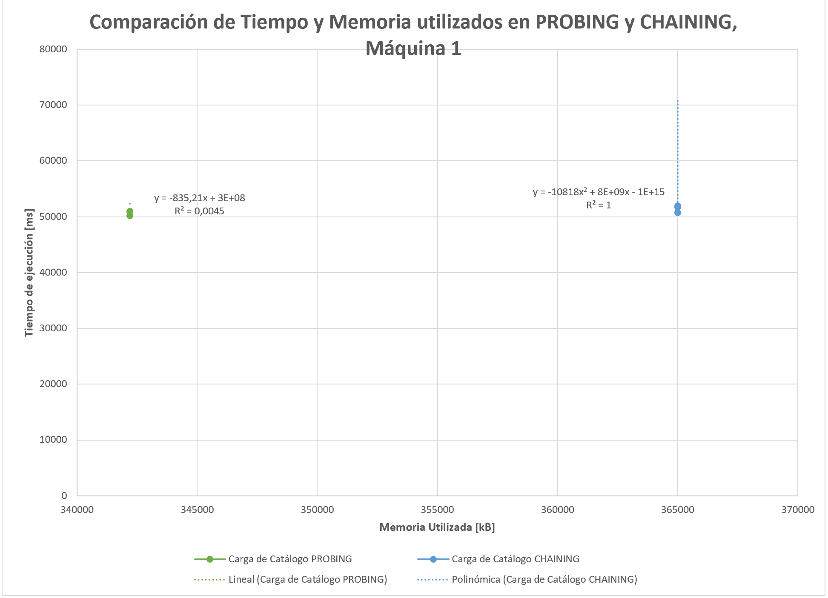

* Esta es una foto de la grafica que dio en Excel para la máquina 1.

# **Maquina 2**

## **Resultados**

|  |  |  |
| --- | --- | --- |
| ***Carga de Catálogo PROBING*** | | |
| **Factor de Carga** (PROBING) | **Consumo de Datos [kB]** | **Tiempo de Ejecución [ms]** |
| 0.30 | 637537.680 | 35844.974 |
| 0.50 | 637537.733 | 36094.138 |
| 0.80 | 637537.548 | 38683.991 |

Tabla 4. Comparación de consumo de datos y tiempo de ejecución para carga de catálogo con el índice por categorías utilizando PROBING en la Maquina 2.

|  |  |  |
| --- | --- | --- |
| ***Carga de Catálogo CHAINING*** | | |
| **Factor de Carga (CHAINING)** | **Consumo de Datos [kB]** | **Tiempo de Ejecución [ms]** |
| 2.00 | 637537,670 | 35657,923 |
| 4.00 | 637537,733 | 39191,748 |
| 6.00 | 637537,622 | 41312,146 |

Tabla 5. Comparación de consumo de datos y tiempo de ejecución para carga de catálogo con el índice por categorías utilizando CHAINING en la Maquina 2.

## **Graficas**

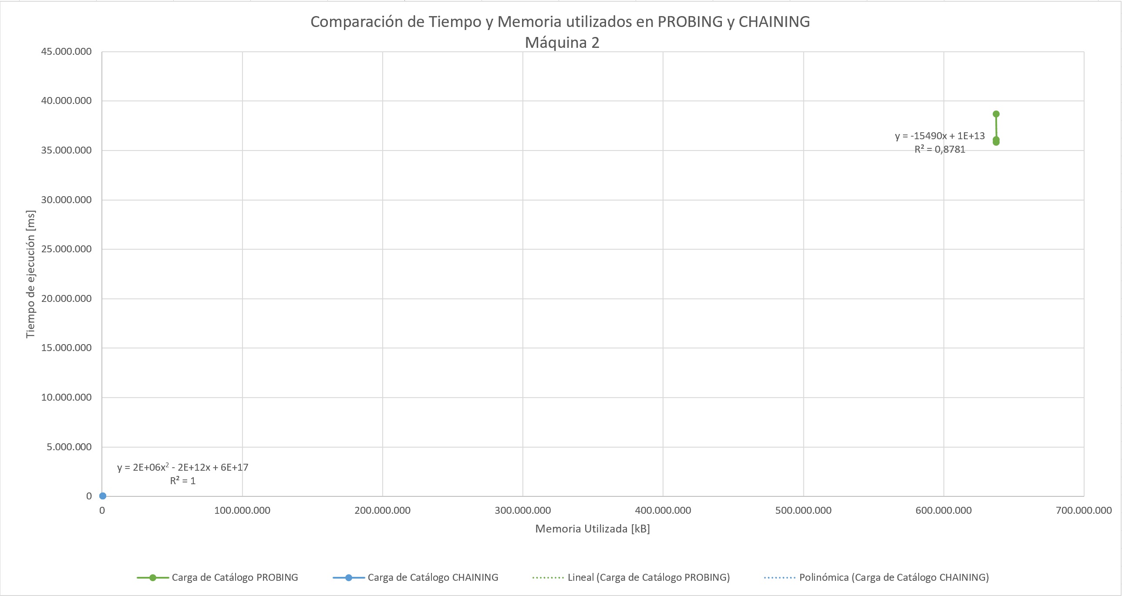

* Esta es una foto de la gráfica que dio en Excel para la máquina 1.

PREGUNTAS

1. ¿Por qué en la función **getTime()** se utiliza **time.perf_counter()** en ves de la previamente conocida **time.process_time()**?

Por que el time.pref() tiene una mayor eficiencia en cuanto a la medición de tiempo, ya que siempre devuelve el valor flotante del tiempo en segundos. Devuelve el valor (en fracciones de segundo) de un contador de rendimiento, es decir, un reloj con la resolución más alta disponible para medir una duración corta. El punto de referencia del valor devuelto no está definido, por lo que solo es válida la diferencia entre los resultados de llamadas consecutivas.

1. ¿Por qué son importantes las funciones **start()** y **stop()** de la librería **tracemalloc**?

Sirven para rastrear asignaciones de memoria de python

1. ¿Qué cambios percibe en el **tiempo de ejecución** al modificar el factor de carga máximo para cargar el catálogo de videos?

Se puede observar que entre mayor sea el factor de carga para cargar el catálogo de videos, se obtendrá un leve crecimiento exponencial en la medición del tiempo.

1. ¿Qué cambios percibe en el **consumo de memoria** al modificar el factor de carga máximo para cargar el catálogo de videos?

En este caso se observa una variación respecto al factor de carga para cargar el catálogo de videos, ya que en algunos casos entre mayor sea este factor se disminuye el consumo de memoria, pero en otros casos entre mayor sea el factor menor será el consumo de memoria.

1. ¿Qué cambios percibe en el **tiempo de ejecución** al modificar el esquema de colisiones?, si los percibe, describa las diferencias y argumente su respuesta.

En este aspecto se obtuvo una variación ya que en una máquina el PROBING tuvo mejor eficiencia, mientras que en el otro los dos estuvieron muy parejos.

1. ¿Qué cambios percibe en el **consumo de memoria** al modificar el esquema de colisiones?, si los percibe, describa las diferencias y argumente su respuesta.

En este campo hubo una máquina que el rendimiento fue mejor con respecto al CHAINING mientras que en el otro fue prácticamente igual para ambos casos.